|  |  |  |
| --- | --- | --- |
| Лингвистическое и Программное Обеспечение Систем  Лабораторная работа № 01  Проектирование и реализация БД | Студент | Фам Тхи Тхань Хуен |
| Группа | ИВТ- 361 |
| Дата выпольнения |  |
| Дата отчета |  |
| Преподаватель | Мохаммед Аль-Гунаид |
| Оценка (баллы) |  |

1. Задание

Задание для лабораторной работы: Выбрать предметную область,  
словесно описать сущности, отношения, функциональные требования и  
реализовать схему в MySQL с помощью какого-либо интерфейса  
администрирования СУБД.

1. Цель работы

Ознакомиться с основами проектирования и реализации баз данных.

1. Постановка задачи

**Предметная область БД:** *«Клиенты банка»*

**Точка зрения:** *Клиент*

1. Ход выпольнения работы
   1. Текстовое описание предметной области и **концептуальное (инфологическое)**

1. Каждый клиент имеет адрес, ФИО, Дата рождения, Дата регистрации, номер телефона и номер паспорта.

2. Каждой учетной записью связан с клиентом и имеет статус, тип счета и текущий баланс.

3. Каждая карта является владельцем учетной записи и имеет тип карты, Дата регистрации и номер карты.

4. Каждая транзакция, связанного с учетной записью и имеет тип сделки, сделки, Дата и сумма.

5. Клиент, имея учетной записи можно проводить транзакции с помощью своей карты.

4.2. Информационная схема процесса транзакция банк

Клиент проходит в банк

Данные о клиенте

Передавайте карту

Информация о карте

Счет клиентов

Данные о счете

Клиент делает сделку

Данные о транзакции

Выполняет транзакции

**2. Схема задач**

Клиент

Клиент проходит в банк

Передавайте карту

Действительной Счет

Выбрать сделки

Выполняет операции

**3. Описание ISP-информации (сущности, атрибуты и связи)**

**3.1 Описание сущностей**

|  |  |  |
| --- | --- | --- |
| **№** | **Наименование** | **Мощность** |
| 1 | СЧЕТ | 1000 |
| 2 | ТИП СЧЕТА | 20 |
| 3 | АДРЕС | 1000 |
| 4 | КЛИЕНТ | 1000 |
| 5 | КАРТА | 1000 |
| 6 | ТИП КАРТЫ | 20 |
| 7 | СДЕЛКА | 1000 |
| 8 | ТИП СДЕЛКИ | 20 |

**3.2 Описание атрибутов сущности**

|  |  |  |  |  |  |
| --- | --- | --- | --- | --- | --- |
| **Наименование** | **Тип** | **Длина** | **Диапазон значений** | **Вероят.**  **Сущ.** | **Коэф. повторения** |
| **СЧЕТ(BankAccount)** | | | | | |
| ID счета | Целый | 10 | 0-2147483647 | 1 | 0 |
| ID клиента | Целый | 10 | 0-2147483647 | 1 | 0 |
| Статус | бит | 1 | 0/1 | 1 | 1 |
| ID Тип счета | Целый | 10 | 0-2147483647 | 1 | 1 |
| Текущий баланс | Вещественный | 10 | -1.79Е+ 308 - 1.79Е+308 | 1 | 1 |
| **ТИП СЧЕТА(AccountType)** | | | | | |
| ID Тип счета | Целый | 10 | 0-2147483647 | 1 | 1 |
| Тип счета | Символьный | 50 | А-Я, а-я, | 1 | 1 |
| **АДРЕС** | | | | | |
| ID Адрес | Целый | 10 | 0-2147483647 | 1 | 1 |
| Адрес | Символьный | 50 | А-Я, а-я, | 1 | 1 |
| Город | Символьный | 50 | А-Я, а-я, | 0 | 1 |
| Государство | Символьный | 50 | А-Я, а-я, | 0 | 1 |
| Почтовый индекс | Целый | 10 | 0-2147483647 | 0 | 1 |
| Страна | Символьный | 50 | А-Я, а-я, | 0 | 1 |
| **КЛИЕНТ(Customer)** | | | | | |
| ID клиент | Целый | 10 | 0-2147483647 | 1 | 1 |
| ID адрес | Целый | 10 | 0-2147483647 | 1 | 1 |
| Фамилия | Символьный | 50 | А-Я, а-я,- | 1 | 1 |
| Имя | Символьный | 50 | А-Я, а-я | 1 | 1 |
| Отчество | Символьный | 50 | А-Я, а-я | 1 | 1 |
| Дата рождения | Дата | 10 | 01.01.1900 -01.01.2200 | 0 | 1 |
| Дата регистрации | Дата | 10 | 01.01.1900 -01.01.2200 | 0 | 1 |
| Телефон | Символьный | 20 | А-Я, а-я, -, “,”, 0-9 | 0 | 0 |
| № паспорта | Символьный | 20 | А-Я, а-я,-,0-9 | 1 | 0 |
| **КАРТА(Card)** | | | | | |
| ID карта | Целый | 10 | 0-2147483647 | 1 | 0 |
| Дата создания | Дата | 10 | 01.01.1900 -01.01.2200 | 1 | 1 |
| ID счета | Целый | 10 | 0-2147483647 | 1 | 0 |
| ID тип карта | Целый | 10 | 0-2147483647 | 1 | 1 |
| **ТИП КАРТЫ(CardType)** | | | | | |
| ID тип карта | Целый | 10 | 0-2147483647 | 1 | 1 |
| Тип карта | Символьный | 50 | А-Я, а-я | 1 | 1 |
| **СДЕЛКА(Transaction)** | | | | | |
| ID сделка | Целый | 10 | 0-2147483647 | 1 | 0 |
| ID счета | Целый | 10 | 0-2147483647 | 1 | 0 |
| ID тип сделка | Целый | 10 | 0-2147483647 | 1 | 1 |
| Дата и время операции | Дата, время | 10 | 01.01.1900 -01.01.2200, 00:00:00- 23:59:59.997 | 0 | 1 |
| Сумма сделки | Вещественный | 10 | -1.79Е+ 308 - 1.79Е+308 | 1 | 1 |
| **ТИП СДЕЛКИ(TransactionType)** | | | | | |
| ID тип сделка | Целый | 10 | 0-2147483647 | 1 | 1 |
| Тип сделка | Символьный | 50 | А-Я, а-я | 1 | 1 |

|  |  |  |  |
| --- | --- | --- | --- |
| **Номер** | **Связываемые объекты** | **Наименование** | **Тип связи** |
| 1 | Клиент - Адрес | Клиента есть адрес | m:1 |
| 2 | Клиент - счет | Клиента есть счет | 1:m |
| 3 | Счет - Тип счета | Счет имеют различные типы | m:1 |
| 4 | Счет - Карта | Счет имеет карту | 1:m |
| 5 | Счет - Сделка | Счет выполнить транзакцию | 1:m |
| 6 | Карта - Тип карты | Карты имеют различные типы | m:1 |
| 7 | Сделка - Тип сделки | Сделка имеют различные типы | m:1 |
| 8 | Клиент - Тип счета | Клиент может иметь много типов счетов, и наоборот | n:m |
| 9 | Счет - Тип карты | Счет может иметь множество типов карт и наоборот | n:m |
| 10 | Счет - Тип сделки | Счет может выполнять многие виды операций и наоборот | n:m |

**3.3 Описание связей:**

**4. Описание UP-информации (процессы и операторы)**

**4.1 Операторы процесса**

|  |  |  |
| --- | --- | --- |
| Сделка клиента | Добавление | Дата и время операции, Сумма сделки |
| Поиск | Все |
| Счет клиента | Редактирование | Текущий баланс, Статус |
| Поиск | Все |

**4.2 Описание процесса**

|  |  |  |  |
| --- | --- | --- | --- |
| **Наименование** | **Частота** | **Вероятность** | **Необходимые данные** |
| Сделка клиента | Любое время | 1 | ID счета, ID тип сделка, Сумма сделки |
| Счет клиента | Любое время | 1 | ID клиента, ID Тип счета |

**5. Функциональные зависимости**

|  |  |
| --- | --- |
| **Таблица** | **Функциональные зависимости** |
| ID Адрес | → {Адрес, Город, Государство, Почтовый индекс, Страна} |
| ID клиент | → {ID адрес, Фамилия, Имя, Отчество, Дата рождения, Дата регистрации, Телефон, № паспорта} |
| ID тип карта | → {Тип карта} |
| ID карта | → {Дата создания, ID счета, ID тип карт} |
| ID сделка | → {ID счета, ID тип сделка Дата и время операции, Сумма сделки} |
| ID тип сделка | → {Тип сделка} |
| ID счета | → {ID клиента, Статус, ID Тип счета, Текущий баланс} |
| ID Тип счета | → {Тип счета} |

**7. Схема отношений**

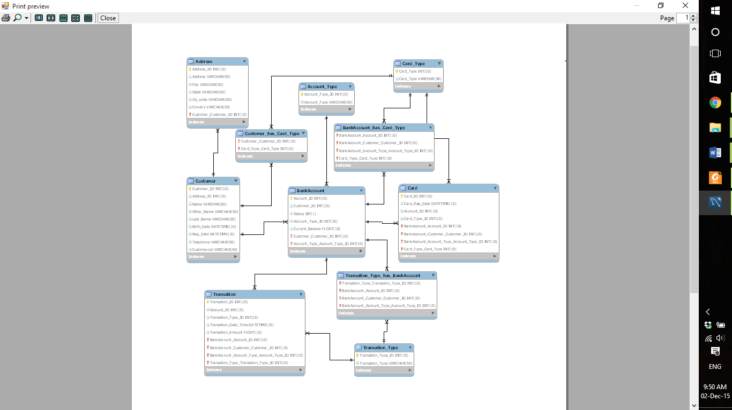

**8. Переход от концептуальной схемы к реляционной модели данных**

**a) СЧЕТ(**ID счета(PK), ID клиента(FK), Статус, ID Тип счета(FK), Текущий баланс**)**

ID клиента(FK) ссылается на **КЛИЕНТ**

ID Тип счета(FK) ссылается на **ТИП СЧЕТА**

**b) ТИП СЧЕТА(**ID Тип счета(PK), Тип счета**)**

**c) АДРЕС(**ID Адрес(PK), Адрес, Город, Государство, Почтовый индекс, Страна**)**

**d) КЛИЕНТ(**ID клиент(PK), ID адрес(FK), Фамилия, Имя, Отчество, Дата рождения, Дата регистрации, Телефон, № паспорта**)**

ID адрес(FK) ссылается на **АДРЕС**

**e) КАРТА(**ID карта(PK), Дата создания, ID счета(FK), ID тип карта(FK)**)**

ID счета(FK) ссылается на **СЧЕТ**

ID тип карта(FK) ссылается на **ТИП КАРТЫ**

**f) ТИП КАРТЫ(**ID тип карта(PK), Тип карта**)**

**g) СДЕЛКА(**ID сделка(PK), ID счета(FK), ID тип сделка(FK), Дата и время операции, Сумма сделки**)**

ID счета(FK) ссылается на **СЧЕТ**

ID тип сделка(FK) ссылается на **ТИП СДЕЛКИ**

**h) ТИП СДЕЛКИ(**ID тип сделка(PK), Тип сделка**)**